Муниципальное автономное дошкольное образовательное учреждение
№19 «Ручеёк»

Спортивно - познавательная игра для детей средней группы
«Путешествие на остров Мадагаскар»

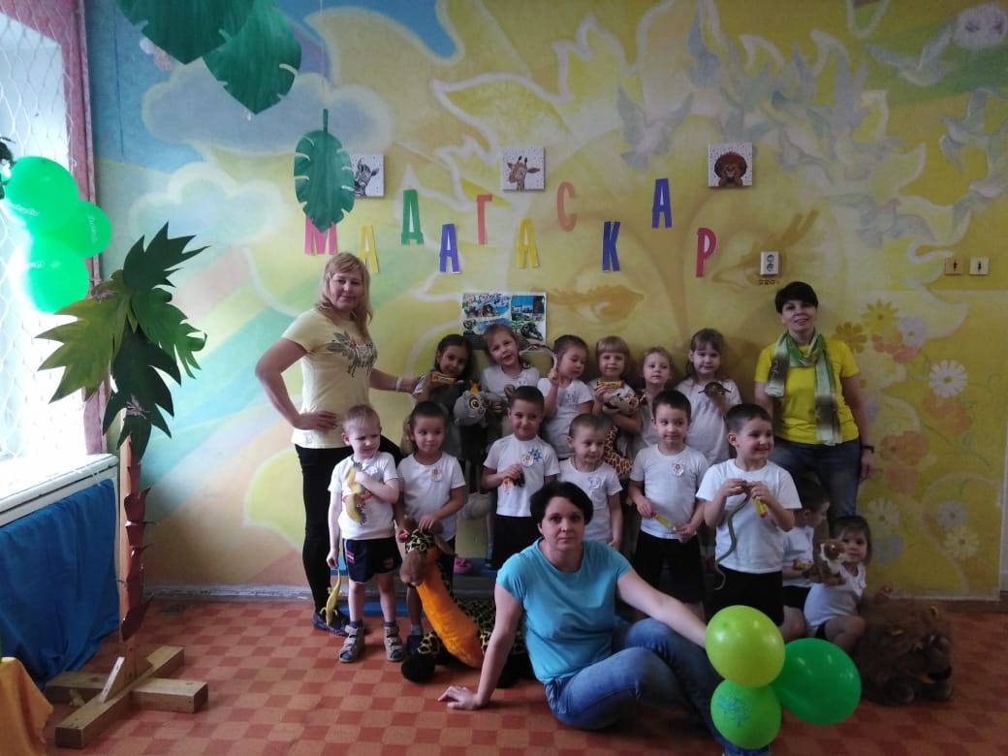

Подготовила и провела: Михайлова С.В.

Цели задачи: формировать здоровый образ жизни, развивать спортивные и двигательные навыки у детей.
Создать радостное, бодрое настроение, вызвать положительные эмоции к занятиям физкультурой.
Закрепить знания о животных жарких стран.
Воспитывать физическую культуру и нравственную сплочённость коллектива

Оборудование и необходимые материалы.
Для конкурсов:4 мячика, 2 кегли2 мишени, 2 ведерка, 2 теннисных мячика
карточки в форме жучков с загадками, кочки из бумаги,2 листа А3, фломастеры, карандаши.
Для оформления зала: Пальмы, мягкие игрушки, плакат флора и фауна Мадагаскара.

Ход игры.
Ведущий: здравствуйте ребята, мы рады приветствовать вас сегодня на нашем зале!
- Ребята, а вы бы хотели путешествовать и стать настоящими путешественниками? Тогда давайте совершим путешествие на один очень удивительный остров.
Он удивителен тем, что на нем живут такие животные, которых кроме этого острова нигде в мире не встретишь!
- Эти животные такие милые и интересные что про них даже сняли мультфильм. (Показ фото из «Мадагаскар»)
- Может вы уже догадались, куда мы отправимся? Правильно, на Мадагаскар.
- Мадагаска́р - четвёртый по величине остров мира, расположен в Индийском океане, у восточного берега Африки. И прежде, чем отправиться в веселое путешествие на остров, давайте познакомимся с его обитателями, которые в ходе нашего путешествия будут встречаться (показ иллюстраций с обитателями Мадагаскара).
- Сегодня мы вас приглашаем на веселые соревнования.
Мы решили проверить кто же на острове самый-смелый и решительный. Для этого я поделю вас на команды – хищники и травоядные.
И так, за каждое задание команда будет получать баллы. Но, те кто будет нарушать дисциплину и мешать другой команде будут оштрафованы. Поэтому играть будем только честно.
-Ребята, Мадагаскар еще называют фруктовым раем, ведь здесь благодаря климату растет множество удивительных фруктов, которые, кстати очень любят Лемуры.
Конкурс первый “Сбор фиников”
Ребята, а знаете ли вы, что Лемуры обитают только на Мадагаскаре
Живут они целыми дружными семействами! Любимая еда лимурчиков – финики. Давайте-ка и вы немножко побегайте за фруктами!
- Суть игры- добежать до Пальмы, взять финик (мячик) зажать между коленями, и допрыгать до своей команды и отдать эстафету. Победит та команда, у которой финики упадут на землю меньше всего! Ну и естественно, кто быстрее справиться с этим испытанием!

Итог: Ура! Все финики доставлены вовремя! Король вами очень доволен и поэтому команде победительнице 2 балла, а второй команде 1 за старание!
Конкурс второй “Знатоки насекомых”
Давайте- ка мы проверим, как вы знаете насекомых. Отгадаем загадки?

На вид, конечно, мелковаты,
Но всё, что можно, тащат в дом.
Неугомонные ребята —
Вся жизнь их связана с трудом. (Муравьи)
Он сети, как рыбак, готовит,
А рыбы никогда не ловит. (Паук)
У кого вся спинка в точках?
Кто пасётся на листочках?
Кого мы просим
Подняться в небо
И принести нам оттуда хлеба? (Божья коровка)
На большой цветной ковёр
Села эскадрилья —
То раскроет, то закроет
Расписные крылья. (Бабочки)
Побежали по дорожке
Чьи — то маленькие ножки!
А на ножках, посмотри, -
Груза больше раза в три!
И почти не вижу я
Под поклажей … . (Муравьи)
На травинке возле ног
Заметался огонёк,
Но недолго он горел —
Вместе с ветром улетел. (Мотылёк)
Пролетела мимо уха
Вроде муха, но не муха
Эта муха не жужжала
У нее, ребята, жало
Коль ужалит, будет «ай»
Кто же это отгадай!
— Муха с жалом? – Чудеса!
Знают все это – (Оса)!
На цветке сидит цветочек,
В два всего лишь лепесточка.
Лепестки цветные,
По краям резные!
Посидит и улетает.
Если кто не угадает,
То подскажет мамочка:
«Да ведь это …» (Бабочка)
На цветок пахучий
Сел цветок летучий. (Бабочка)
Ходит ходок через потолок,
Всем надоедает, здоровью угрожает.
А как осень придёт,
Ещё и кусаться начнёт. (Муха)
Надоел жуку
Гамак,
Да не вырваться никак. (Паутина)
Кто над нами
Вверх ногами
Ходить не страшится
И упасть не боится? (Муха)
По траве ползёт жучок,
Красный в точку сюртучок —
Два надкрылья то, дружочек.
Ровно семь на каждом точек! (Божья коровка)
В зелёных мундирах
В траве на лугах
Живут музыканты
На длинных ногах. (Кузнечики)
Кто в каждый встреченный цветок
Свой опускает хоботок,
А после в улей
Мчится пулей
И что-то прячет в уголок? (Пчела)
Насекомое — в почёте,
Целый день она в полёте,
Опыляет все цветы,
Чтоб медку отведал ты. (Пчела)
Итог: Молодцы, вы угадали всех насекомых.
Ой, а мы так увлеклись, что попали на болото
И так, конкурс третий “Опасное болото”
- А чтобы пройти через болото вам помогут коричневые кочки! Прыгайте по ним только чур в воду не ногой! Кто наступил – выбыл. И с команды в итоге минус 1 бал!
Итог: Молодцы, мы выбрались с болота! (Звуки животных). Но что это за звуки? Кто же там?

-На Мадагаскаре много чудо зверей. И с ними вы познакомились в начале нашего путешествия. А вот какой еще зверь может жить на Мадагаскаре, придумайте сами!
-Конкурс четвертый “Чудо животное”
Рисуем самое необычное животное и придумает ему самое необычное название!
- Все, наверное, помнят из мультфильма «Мадагаскар» самого ловкого, танцевального, царя всех зверей – льва. И всем известно, что представители львы самые ловкие и смелые! Сейчас проверим. Тогда предлагаю побороть короля львов.
Конкурс “Укротители Льва” - Ваша задача закинуть в цель (в ведро) как можно больше шариков. Сколько команда закинет шариков, столько балов и заработаете.
Итог: ОЙ, какие вы молодцы! Вы показали себя самые храбрые, выносливыми, внимательными, ловкие и умными ребята!
Давайте посчитаем, у какой команды больше всего баллов.
Наше путешествие подошло к концу, успехов вам в ваших открытиях.
В честь завершения наших состязаний - дискотека! (песня из м.ф «Мадагаскар»)

